Tổng quan

Giảm giá và tăng giá

R-Keeper phiên bản 7 triển khai hệ thống chiết khấu/tăng giá linh hoạt. Chiết khấu/tăng giá có thể là tổng cộng hoặc theo tỷ lệ phần trăm. Tổng chiết khấu/tăng giá được xác định là một số tiền cố định, sau đó được trừ đi (hoặc cộng vào) số tiền áp dụng chiết khấu/tăng giá. Tỷ lệ phần trăm chiết khấu/tăng giá được tính bằng phần trăm của số tiền áp dụng chiết khấu/tăng giá.
Ít nhất một chế độ xem chi tiết được tạo cho mỗi mức giảm giá/tăng giá. Chế độ xem chi tiết xác định giá trị phần trăm giảm giá/tăng giá hoặc số tiền giảm giá/tăng giá (và/hoặc giá trị và loại tiền thưởng) và các điều kiện cần thiết để mức giảm giá/tăng giá có hiệu lực. Chế độ xem chi tiết được sắp xếp theo thứ tự ưu tiên (xem trang...).Thứ tự ưu tiên: Một chuỗi các đối tượng được sắp xếp theo thứ tự.).
Mức tăng giá được coi là có thể phân bổ nếu không có nhóm thuế nào được chọn cho nó. Trong trường hợp này, số tiền tăng giá được phân bổ cho toàn bộ đơn hàng theo tỷ lệ thuận với tổng chi phí của các món ăn (tương tự như bất kỳ khoản giảm giá nào).
Một khoản lợi nhuận được coi là không được phân bổ nếu nó được chọn vào một nhóm thuế. Thuế cho khoản lợi nhuận này sẽ được tính theo nhóm thuế đó, giống như đối với một món ăn có cùng nhóm thuế.
Mức lợi nhuận phân bổ được chia đều cho giá các món ăn trong đơn hàng. Mức lợi nhuận không phân bổ được hiển thị như một mục riêng biệt trong đơn hàng. Ví dụ về lợi nhuận không phân bổ là phí vào cửa. Không giống như giảm giá và lợi nhuận phân bổ, lợi nhuận không phân bổ không được liệt kê chi tiết, mà có thể được chỉ định là "lợi nhuận tiền boa".
Khi tính toán "mỗi chỗ ngồi", số tiền tăng giá chỉ được phân bổ cho các chỗ ngồi không trống, theo tỷ lệ thuận với tổng số tiền mỗi chỗ ngồi. Giảm giá/tăng giá được tính dựa trên tổng giá trị đơn hàng trong bảng giá (tổng giá trị bao gồm tổng chi phí các món ăn, có tính đến bất kỳ yếu tố điều chỉnh nào làm thay đổi giá món ăn). Giảm giá/tăng giá không được áp dụng cho tổng số tiền tăng giá không được phân bổ.
Khi tạo giảm giá/phụ phí, hãy chọn phạm vi áp dụng trên trang Thuộc tính: đơn hàng, địa điểm hoặc món ăn. Nếu giảm giá/phụ phí được áp dụng cho đơn hàng hoặc địa điểm, nó sẽ được gán ở chế độ "Tính toán lượt truy cập" (xem trang...).Tính toán số lượt thăm), quy định này sẽ được áp dụng cho toàn bộ chuyến thăm.
Có thể chọn nhiều khu vực áp dụng cho một mức giảm giá (phụ phí) duy nhất. Để có thể chọn giảm giá/phụ phí theo khu vực áp dụng tại trang thanh toán, tham số (xem trang...)Tham số thư mục). Vị trí ghế được chọn là "Đúng". Phụ phí không thể phân phối chỉ áp dụng cho mỗi đơn hàng và mỗi vị trí ghế.
Các khoản giảm giá/phụ phí thường được sử dụng nhất là tính theo đơn hàng; giảm giá theo chỗ ngồi ít phổ biến hơn. Các khoản giảm giá này có thể được sử dụng khi thanh toán theo chỗ ngồi nếu chúng được gán cho một loại tiền tệ cụ thể dưới dạng giảm giá "thanh toán" hoặc nếu chúng được nhân viên thu ngân gán thủ công, người này sẽ chỉ định thành viên công ty được hưởng giảm giá. Giảm giá theo món ăn được sử dụng nếu một món ăn cụ thể có, ví dụ, tính thanh khoản thấp hoặc thời hạn sử dụng ngắn. Phạm vi của một món ăn là một dòng đơn hàng chứa bất kỳ số lượng phần ăn nào của món ăn đó. Nếu cùng một món ăn được nhập vào một dòng đơn hàng khác, nó sẽ có phạm vi "món ăn" độc lập khi gán giảm giá/phụ phí. Món ăn này có thể được gán cùng mức giảm giá/phụ phí với món ăn đầu tiên, hoặc một mức giảm giá/phụ phí khác (hoặc các mức giảm giá/phụ phí khác) có cùng phạm vi với món ăn đó.
Tùy thuộc vào cờ "Kết hợp với bất kỳ mã giảm giá nào" được đặt, các mã giảm giá có thể được kết hợp tự do hoặc không. Các mã giảm giá không có cờ "Kết hợp với bất kỳ mã giảm giá nào" được đặt trên trang Thuộc tính được gọi là mã giảm giá không thể kết hợp tự do. Các mã giảm giá có cờ này được đặt được gọi là mã giảm giá có thể kết hợp tự do. Đối với các mã giảm giá không thể kết hợp tự do, các tổ hợp được xác định. Các mã giảm giá có thể kết hợp tự do không có bất kỳ hạn chế nào về việc sử dụng kết hợp.
Các thao tác kết hợp cho nhiều nhóm chiết khấu không thể kết hợp tự do được chỉ định trong thư mục Thành phần Chiết khấu. Tất cả các mức tăng giá đều có thể kết hợp tự do. Chiết khấu cho một thành phần được chọn từ danh sách các chiết khấu không thể kết hợp tự do. "Bất kỳ chiết khấu nào" cũng có thể được chọn làm một trong các chiết khấu trong một thành phần, cho phép người dùng chọn tối đa một chiết khấu thuộc bất kỳ loại nào khi sử dụng thành phần đó. Một trong các thao tác kết hợp sau được chỉ định cho một thành phần chiết khấu:
Mức giảm giá tối đa được áp dụng;
Mức giảm giá được áp dụng;
Các mục sau đây không hợp lệ. (Mục giảm giá khác 0 đầu tiên là hợp lệ).
Thao tác tính toán chiết khấu theo nhóm chỉ có hiệu lực tại điểm giao nhau của tất cả các khu vực áp dụng chiết khấu có trong nhóm.
Đối với mỗi món ăn (có tính đến vị trí được chỉ định hoặc có thể được chỉ định cho món đó), hệ thống sẽ chọn một thành phần riêng biệt. Nếu không tìm thấy thành phần phù hợp, mức giảm giá sẽ không được áp dụng. Nếu thành phần cần thiết bị thiếu đối với ít nhất một món ăn nằm trong phạm vi giảm giá (phụ phí), thì việc thiết lập giảm giá sẽ không khả thi về mặt thành phần. Nói cách khác, việc giảm giá được coi là khả thi về mặt thành phần nếu nó khả thi đối với tất cả các món ăn nằm trong phạm vi áp dụng, cũng như đối với bất kỳ vị trí nào có thể được chỉ định cho món ăn mới hoặc vị trí của các món ăn đã thêm trước đó có thể được thay đổi. Chủ đề này được thảo luận chi tiết trong phần tiếp theo.Tính toán ảnh hưởng của các tổ hợp giảm giá..
Mức giảm giá tùy thuộc vào cờ "Giá trị có thể thay đổi" có thể được áp dụng với một giá trị cố định hoặc với giá trị được cho phép nhập/thay đổi.
Có các khoản giảm giá/phụ phí "cho mỗi lần thanh toán" có thể được áp dụng khi thanh toán bằng loại tiền tệ được chỉ định. Một khoản giảm giá/phụ phí "cho mỗi lần thanh toán" được tạo theo cách thông thường trong thư mục Giảm giá/Phụ phí. Sau đó, trong thư mục Tiền tệ, dưới thuộc tính tiền tệ Giảm giá/Phụ phí, hãy chọn khoản giảm giá này từ thư mục. Khi thanh toán bằng loại tiền tệ được chỉ định khoản giảm giá/phụ phí đó (trừ khi đã được thêm thủ công trước đó), số tiền thanh toán sẽ được tự động tính toán với khoản giảm giá/phụ phí được áp dụng cho lần thanh toán đó.
Giảm giá/phụ phí "cho mỗi lần thanh toán" chỉ có thể được áp dụng cho mỗi đơn hàng hoặc mỗi địa điểm, tùy thuộc vào loại thanh toán. Nếu cờ "Không thủ công" được đặt cho khoản giảm giá/phụ phí "cho mỗi lần thanh toán", khoản giảm giá/phụ phí đó sẽ được tự động áp dụng khi thanh toán hóa đơn bằng loại tiền tệ đã được xác định và khoản giảm giá/phụ phí này sẽ không khả dụng để lựa chọn khi áp dụng giảm giá/phụ phí thủ công.
Nếu cờ "Không thủ công" không được đặt cho khoản giảm giá/phụ phí "mỗi lần thanh toán", nó có thể được thêm vào giống như bất kỳ khoản giảm giá/phụ phí đơn hàng hoặc địa điểm nào khác (nếu khu vực áp dụng tương ứng được xác định). Vì không thể áp dụng bất kỳ khoản giảm giá/phụ phí nào cho cùng một khu vực ứng dụng, nên khoản giảm giá/phụ phí "mỗi lần thanh toán" được thêm thủ công trong quá trình đặt hàng cho một khu vực ứng dụng đơn hàng hoặc địa điểm sẽ không được cộng vào khi hóa đơn được thanh toán bằng loại tiền tệ được chỉ định.
Sổ tay về Giảm giá/Tăng giá chứa các quy tắc áp dụng giảm giá và tăng giá, cùng với các điều kiện áp dụng. Có ba quy tắc áp dụng:
Cho phép (mặc định), Từ chối, Tự động.Nếu không có quy tắc nào được gán cho mức giảm giá/tăng giá, thì việc gán mức giảm giá/tăng giá đó là được phép.
Nên thiết lập quy tắc Cho phép một cách rõ ràng để ghi đè lên các quy tắc Tự động và Từ chối nếu cần thiết.
Đối với mỗi mức giảm giá/tăng giá, một hoặc nhiều quy tắc áp dụng sẽ được chỉ định và một bảng điều kiện để áp dụng quy tắc đó sẽ được điền vào.
Các khoản giảm giá (phụ phí) có phạm vi "Mỗi món" và "Mỗi chỗ ngồi" không thể được gán quy tắc sử dụng "Tự động". Nếu một khoản giảm giá/phụ phí có cờ "Giá trị có thể thay đổi" được gán bằng quy tắc sử dụng "Tự động", giá trị của nó không thể thay đổi; nó sẽ được tính toán dựa trên mức độ chi tiết của khoản giảm giá/phụ phí được sử dụng. Nếu cùng một khoản giảm giá/phụ phí không được thêm tự động, giá trị của nó có thể được thay đổi.
Nhân viên có quyền "Xóa giảm giá tự động" có thể xóa bỏ các khoản giảm giá/phụ phí được thêm tự động.
Khi áp dụng chiết khấu/tăng giá theo phần trăm, một cấp độ chi tiết riêng biệt được chọn cho mỗi món ăn (vì các món ăn có thể khác nhau về phân loại chiết khấu). Đối với tổng chiết khấu/tăng giá, một cấp độ chi tiết duy nhất được chọn cho khu vực áp dụng.
Danh mục Nhóm Thương mại xác định loại chiết khấu nào thuộc nhóm thương mại nào. Nếu chiết khấu (mức tăng giá) không có trong danh sách các chiết khấu hiện có, chúng tôi khuyên bạn nên kiểm tra các điều kiện sau:
Chế độ giảm giá (tăng giá) đang được áp dụng, loại giảm giá (tăng giá) đang được áp dụng;
Bạn có thể thêm chiết khấu/phụ phí vào gói dịch vụ, cụ thể là:
- Ngày đặt hàng nằm trong khoảng thời gian giới hạn chiết khấu: Bắt đầu bán hàng... Kết thúc bán hàng..., nếu có quy định;
- Mức chiết khấu (lợi nhuận) được bao gồm trong nhóm thương mại của gói sản phẩm hiện tại hoặc loại chiết khấu (lợi nhuận) được bao gồm trong nhóm thương mại đang sử dụng;
- Vai trò của tác giả không bị hạn chế về quyền truy cập.
- Để được giảm giá (phụ phí), sẽ áp dụng cho một khu vực cụ thể: đơn đặt hàng, địa điểm hoặc món ăn;
Ít nhất có một gói sản phẩm mà các quy tắc áp dụng chiết khấu (tăng giá) được áp dụng, và mức chiết khấu đó nằm trong nhóm thương mại của gói sản phẩm này (tham khảo sách "Sử dụng chiết khấu/tăng giá");
Việc giảm giá là hoàn toàn có thể (xem trang...).Danh mục thành phần giảm giá);
Mức chiết khấu (mức tăng giá) không được áp dụng cho khu vực ứng dụng nhúng hoặc bên ngoài (khu vực ứng dụng chồng lấn hoặc giống hệt nhau) (ngoại trừ các khoản tăng giá không được phân bổ từ các biên lai đã đóng) (xem đoạn văn)Tính toán ảnh hưởng của các tổ hợp giảm giá.).;
Cờ "Không thủ công" không được đặt.
Khi áp dụng mức giảm giá (tăng giá) và tính toán giá trị của nó (giá trị này có thể bằng không), các điều kiện sau đây sẽ được kiểm tra cho từng món ăn:
Món ăn này thuộc một gói sản phẩm mà theo quy định về việc sử dụng giảm giá cho phép áp dụng, nhóm thương mại của gói sản phẩm này bao gồm mức giảm giá/phụ phí này;
Món ăn này thuộc một loại phân loại (được định nghĩa trong phần chi tiết) cho phép áp dụng giảm giá/tăng giá;
Nếu khoản giảm giá/phụ phí được áp dụng "khi thanh toán", hệ thống sẽ kiểm tra giới hạn của danh mục cho loại tiền tệ được sử dụng để tính toán và thực hiện tính toán phân bổ thanh toán;
Nếu khoản giảm giá được bao gồm trong thành phần mà thao tác sau đây không hợp lệ được xác định, thì giá trị của nó có thể trống;
Có tính đến các điều kiện chi tiết về Số lượng tối thiểu (nếu có);
Cần lưu ý đến các điều kiện của mức thanh toán tối thiểu (nếu có quy định);
Nếu món ăn được thanh toán bằng biên lai đóng, khoản giảm giá sẽ không được áp dụng.
Để kích hoạt thao tác "Tiền thừa" khi thanh toán đơn hàng bằng một loại tiền tệ cụ thể, bạn phải tạo một khoản phí đặc biệt không thể phân bổ mà số tiền "Tiền thừa" sẽ được phân bổ vào đó và gán khoản phí này cho loại tiền tệ đó. Khoản phí được gán cho loại tiền tệ để phân bổ số tiền "Tiền thừa" chỉ có thể là một số tiền (không thể là tỷ lệ phần trăm). Khoản phí được sử dụng cho "Tiền thừa" có thể được gán theo các quy tắc sử dụng giống như bất kỳ khoản phí nào khác (cho phép, cấm hoặc tự động), nhưng khi thao tác "Tiền thừa" được thực hiện tại trang thanh toán, chi tiết của khoản phí này sẽ không được xử lý.
Nếu ứng dụng Hệ thống Giảm giá Cá nhân (PDS) được sử dụng kết hợp với R-Keeper v.7, mã giảm giá trong trình chỉnh sửa R-Keeper v.7 sẽ được nhập làm mã giảm giá trong PDS. Mức giảm giá được áp dụng khi thẻ được quẹt qua đầu đọc thẻ từ. Nếu khu vực áp dụng giảm giá được đặt là "Đơn hàng", mức giảm giá sẽ được áp dụng cho đơn hàng. Nếu khu vực áp dụng giảm giá được đặt là "Ghế", sau khi nhân viên xác định ghế, mức giảm giá sẽ được áp dụng cho ghế đó.
Loại tiền thưởng Giá trị giảm giá được ghi trong PDS của thẻ khách hàng có thể được sử dụng trong chi tiết giảm giá như một trong những điều kiện để giảm giá/phụ phí có hiệu lực. Cùng với số tiền hoặc tỷ lệ phần trăm giảm giá/phụ phí, tỷ lệ phần trăm thưởng cũng có thể được xác định trong chi tiết. Tỷ lệ phần trăm thưởng được tính từ số tiền giảm giá. Điều này có nghĩa là nếu giảm giá được áp dụng cho một đơn hàng, tỷ lệ phần trăm được tính dựa trên tổng số món ăn trong đơn hàng đó. Nếu giảm giá được áp dụng cho một địa điểm (ngay cả trong trường hợp tính toán chung), tỷ lệ phần trăm được tính dựa trên tổng số tiền của địa điểm đó mà giảm giá được áp dụng.
Có thể áp dụng hai hoặc nhiều thẻ giảm giá cho một đơn hàng. Nếu vì bất kỳ lý do nào mà mã giảm giá không được áp dụng (không tìm thấy mã giảm giá giống nhau, bị cấm kết hợp, mã giảm giá này đã được áp dụng trước đó mà không sử dụng thẻ hoặc bằng thẻ khác, v.v.), thẻ đó được coi là không áp dụng cho đơn hàng này. Trong trường hợp này, số tiền trên hóa đơn sẽ không được tính vào tổng giá trị mua hàng trong PDS (đối với giảm giá tích lũy, đây là số tiền "Đã thanh toán" trong cửa sổ giao dịch thẻ trong PDS). Nếu thẻ PDS áp dụng cho một đơn hàng, nhưng mã giảm giá không được áp dụng (không có chi tiết giảm giá khác không), thì mức giảm giá bằng không sẽ được sử dụng. Nếu mã giảm giá được áp dụng cho một đơn hàng, tất cả các hóa đơn cho đơn hàng đó sẽ được tính vào tổng giá trị mua hàng trong PDS. Nếu mã giảm giá được áp dụng theo từng chỗ ngồi, PDS sẽ bao gồm các hóa đơn cho chỗ ngồi đó và tổng số hóa đơn như một tổng giá trị mua hàng.

Thuộc tính loại giảm giá/tăng giá
Danh mục giảm giá/giá ưu đãi
Hướng dẫn về giảm giá/giá bán
Danh mục thành phần giảm giá
Các loại tiền thưởng
Sự tương tác giữa R-Keeper v.7 và hệ thống PDS
Tính toán ảnh hưởng của các tổ hợp giảm giá.

Các sách tham khảo cơ bản và các khái niệm của hệ thống.

R - Thủ môn v 7

Chương 1
Thuộc tính loại giảm giá/tăng giá

Tùy thuộc vào đối tượng được chọn trong cây giảm giá/tăng giá, trang Thuộc tính có thể chứa mô tả về loại giảm giá/tăng giá hoặc mô tả về mức giảm giá/tăng giá đó.
Trang Thuộc tính cho loại chiết khấu/tăng giá (xem Hình bên dưới) bao gồm các nhóm sau:
Chủ yếu- xem mục Chủ yếu;
Các nhóm thương mại- xem mục Các nhóm thương mại;
Hạn chế- xem mụcHạn chế;
Trực quan hóa- xem mụcTrực quan hóa;
Bộ chọn- một nhóm liệt kê các bộ chọn không được xác định trước thuộc loại Bộ chọn chính của Biên lai (nếu do người dùng tạo). Trong các thuộc tính này, có thể tạo mô hình đồ họa của trang bộ chọn cho loại giảm giá/tăng giá đang được mô tả (xem trang...).Danh mục lựa chọn).
Trang thuộc tính để biết chiết khấu đánh dấu - xem trang p.Giảm giá/Tăng giá bất động sản.
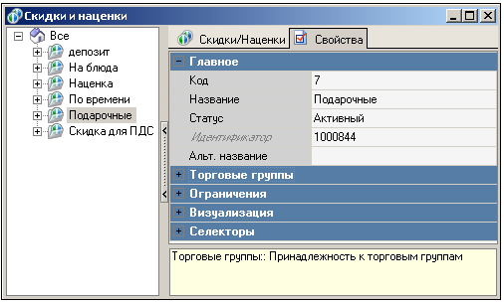

Giảm giá và tăng giá

Các sách tham khảo cơ bản và các khái niệm của hệ thống.

R - Thủ môn v 7

Chương 2

Tổng quan
Danh mục giảm giá/giá ưu đãi

Cây tham chiếu chứa các loại chiết khấu (mức tăng giá) và chính các chiết khấu/mức tăng giá đó. Khi bạn chọn một loại chiết khấu trong cây chiết khấu, phần Chiết khấu/Mức tăng giá sẽ được hiển thị trong cửa sổ Phần tử (xem Hình 1). Khi bạn chọn một chiết khấu/mức tăng giá trong cây chiết khấu, phần Chiết khấu/Mức tăng giá sẽ được hiển thị trong cửa sổ Phần tử (xem Hình 2).

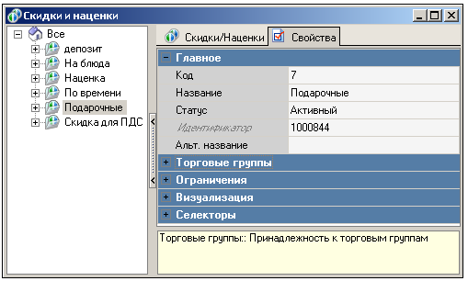
Hình 1

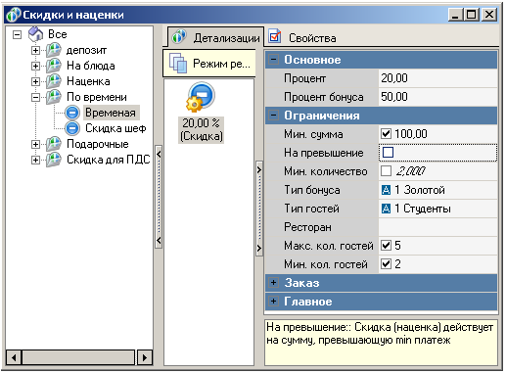
Hình 2

Giảm giá/Tăng giá bất động sản
Thông tin chi tiết về bất động sản | Giảm giá/Phí phụ thu
Thêm chi tiết về loại giảm giá/phụ phí

Giảm giá và tăng giá

Các sách tham khảo cơ bản và các khái niệm của hệ thống.

R - Thủ môn v 7

Mục 1
Giảm giá/Tăng giá bất động sản

Nếu một loại giảm giá được chọn trong cây thư mục, các thuộc tính giảm giá (mức tăng giá) sẽ được hiển thị trên trang này trong cửa sổ Trình kiểm tra (xem Hình 1):

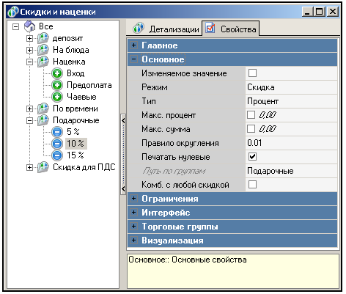
Hình 1

vNếu công ty của bạn sử dụng PDS, mã giảm giá phải có tối đa hai chữ số (từ 1 đến 99).

Chủ yếu - xem trang.Chủ yếu;
Điều quan trọng nhất
Giá trị có thể thay đổi- Nếu ô này được chọn, giá trị giảm giá có thể được nhập thủ công tại trang thanh toán. Nếu quy tắc sử dụng giảm giá/phụ phí được đặt là "Tự động", giá trị của nó không thể thay đổi;
Cách thức- Từ danh sách, hãy chọn trong mục này: "Giảm giá" hoặc "Tăng giá";
Kiểu -Loại chiết khấu/tăng giá được thêm vào: phần trăm hoặc số tiền;
Tỷ lệ phần trăm tối đa- Trong mục này, bạn có thể chỉ định tỷ lệ phần trăm tối đa của giá món ăn được giảm giá (phạm vi giảm giá);
Số tiền tối đa- Trong mục này, bạn có thể chỉ định mức tối đa cho phép mà mức giảm giá/tăng giá đã tạo có thể đạt được;
Quy tắc làm tròn -Quy trình làm tròn số tiền chiết khấu (lợi nhuận);
In ra số không- Nếu bạn chọn ô này, khoản giảm giá sẽ được in trên hóa đơn ngay cả khi giá trị bằng không;
Đường đi theo nhóm- Trường này tự động hiển thị đường dẫn trong cây thư mục đến mức giảm giá/giá bán đã tạo;
Kết hợp với bất kỳ chương trình giảm giá nào- Nếu bạn chọn ô này, mức giảm giá sẽ được kết hợp tự do và không thể được bao gồm trong các bộ giảm giá đã đặt hàng trong thư mục Thành phần giảm giá.
Chỉ dành cho các đánh dấu không được phân phốiXem Hình 2:

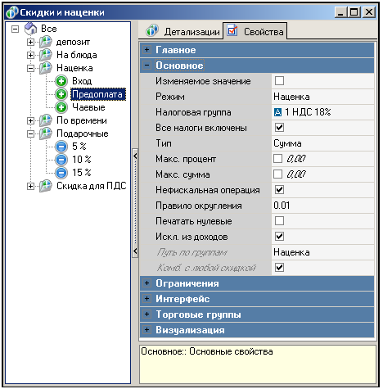
Hình 2

vViệc thay đổi trạng thái không thể phân phối (chọn nhóm thuế cho mức giá có thể phân phối hoặc bỏ chọn nhóm thuế cho mức giá không thể phân phối) chỉ có thể thực hiện được đối với các mức giá có trạng thái Bản nháp. Hạn chế này là do mức giá đang hoạt động hoặc không hoạt động có thể được chuyển đến Kho lưu trữ, nơi nó xuất hiện dưới dạng một món ăn. Các món ăn không thể biến mất không dấu vết; chỉ có thể thay đổi trạng thái thành Đã xóa.
Nhóm thuế -Trong mục này, hãy chọn nhóm thuế phụ phí từ danh sách. Việc phân bổ số tiền phụ phí không được phân bổ cho tất cả khách hàng được tính toán theo tỷ lệ thuận với tổng giá trị đơn hàng của mỗi khách hàng.
Giá đã bao gồm tất cả các loại thuế -Chỉ áp dụng cho các khoản tăng giá không phân phối. Nếu tùy chọn này được chọn, tất cả các loại thuế sẽ được coi là đã bao gồm, bất kể tùy chọn "Thêm vào giá" trong mục Thuế. Tùy chọn này cũng áp dụng cho tiền boa;
Không phải là một hoạt động tài chính -Khi tùy chọn "Nhóm thuế" được chọn, khoản lợi nhuận được coi là không thể phân bổ và tùy chọn "Giao dịch phi thuế" sẽ xuất hiện trong cửa sổ kiểm tra. Tùy chọn này được thiết kế để tính đến các loại tiền boa và phí dịch vụ khác nhau. Nếu luật pháp nước bạn cho phép bỏ qua các khoản này khỏi sổ sách kế toán, bạn có thể chọn tùy chọn này. Khi được chọn, khoản lợi nhuận sẽ không được ghi nhận bởi cơ quan thuế và sẽ không được bao gồm trong biên lai thuế.
Ví dụKhách hàng đã trả 100 rúp cho món ăn và 20 rúp cho "tiền boa". Nếu tùy chọn "Giao dịch phi thuế" được đặt cho mục "Tiền boa", thì "-20 rúp" sẽ tự động được thêm vào hóa đơn.
Không được tính vào thu nhập- Khi cờ "Hoạt động phi tài chính" được thiết lập, cờ này sẽ xuất hiện, có thể được sử dụng trong báo cáo để phân tách các loại hoạt động phi tài chính khác nhau, mà doanh thu từ đó không được ghi nhận vào máy tính tiền.
Vì các khoản phí không liên quan đến thuế không được in trên biên lai thuế, nên sẽ có sự chênh lệch giữa tiền mặt trong máy tính tiền và báo cáo thuế. Những chênh lệch này có thể được điều chỉnh bằng các chứng từ thuế bổ sung liên quan đến tiền gửi. Biên lai tiền boa chỉ được in nếu khoản phí đó có cờ "Giao dịch không liên quan đến thuế" được đặt và tham số "Kế toán tiền boa" được đặt thành "Đúng".
Hạn chế- xem mụcHạn chế;
Phân loại- Nếu cần, hãy chọn một phân loại từ danh sách trong trường này. Trong phần Chi tiết (Details) cho khoản giảm giá (markup) này, hãy chọn các danh mục thực đơn cho khoản giảm giá đang được tạo có liên quan đến phân loại đã chọn.
Trên đĩa- Trong mục này, hãy chọn hộp kiểm để xác định phạm vi giảm giá (phụ phí) "Theo từng món". Số lượng khu vực áp dụng cho mỗi món trong đơn hàng bằng với số lượng dòng đơn hàng. Phạm vi này không khả dụng đối với các khoản giảm giá (phụ phí) khi hộp kiểm "Không thủ công" được chọn.

vNếu một phân loại được chỉ định và không có danh mục nào được chọn trong phần mô tả chi tiết, thì phần mô tả chi tiết này sẽ áp dụng cho các món ăn không có danh mục nào được chỉ định trong phân loại tương ứng (xem đoạn văn).Danh mục phân loại món ăn).

Để đặt hàng- Trong mục này, hãy chọn hộp kiểm để xác định phạm vi áp dụng chiết khấu (phụ phí) "Mỗi đơn hàng". Phạm vi áp dụng giới hạn ở một đơn hàng cho mỗi đơn hàng;
Tại chỗ- Trong mục này, chọn hộp kiểm để xác định phạm vi áp dụng của khoản giảm giá (phụ phí) "Theo địa điểm" được thêm vào. Các khoản giảm giá (phụ phí) với phạm vi này chỉ có thể được áp dụng nếu tham số "Sử dụng địa điểm" (xem trang...) được chỉ định.Tham số thư mục) được sử dụng với giá trị "True". Số lượng khu vực ứng dụng cho mỗi đơn hàng bằng với số lượng khách trong công ty;
Không phải bằng tay- Nếu cờ này được đặt, khoản giảm giá (phụ phí) sẽ không khả dụng để gán thủ công (nó sẽ không có trong danh sách các khoản giảm giá để chọn khi gán thủ công tại trang thanh toán). Cờ này có thể được sử dụng, ví dụ, cho các khoản giảm giá (phụ phí) "cho mỗi lần thanh toán" hoặc phụ phí được gán cho "tiền thừa dưới dạng tiền boa". Các khoản giảm giá (phụ phí) được đặt cờ này không thể có phạm vi áp dụng "Cho mỗi món ăn";
Quyền truy cập- Lựa chọn các quyền truy cập vào hệ thống giao dịch mà nhân viên thu ngân phải có để loại tiền tệ được mô tả có thể được chọn.
Bắt đầu bán hàng- Nếu có ngày bắt đầu sử dụng phần tử thư mục đã tạo, hãy nhập ngày đó vào trường này;
Hết hạn bán hàng- Nếu có ngày kết thúc sử dụng đối tượng, hãy nhập ngày đó vào trường này;
Nhiều lần -Nếu chọn loại giảm giá theo số tiền, cờ này sẽ xuất hiện, cho biết rằng giảm giá theo số tiền có thể được áp dụng nhiều lần. Tuy nhiên, không thể sử dụng các hạn chế về phần trăm và số tiền đối với giảm giá;
Xác nhận của người quản lý- Nếu bạn thiết lập cờ này, nhân viên không có quyền "Xác nhận giảm giá từ cấp quản lý" sẽ không thể tự động áp dụng mức giảm giá;
Giao diện
Bỏ qua ngày kết thúc -Bằng cách thiết lập cờ này, bạn có thể hủy bỏ thời hạn sử dụng của thẻ giảm giá (không nên nhầm lẫn với thẻ PDS). Thuộc tính này sẽ không có nếu thuộc tính thuật toán MCR trống;
Thuật toán MCR- Nếu doanh nghiệp sử dụng đầu đọc thẻ từ để chọn mức giảm giá, thuật toán MCR cho mức giảm giá này sẽ được hiển thị trong trường này (xem đoạn văn).Sổ tay thuật toán MCRKhi điền thông tin vào thuộc tính này, các thuộc tính giảm giá như Loại thẻ từ và Bỏ qua ngày kết thúc sẽ xuất hiện;
Giao diện- xem mụcGiao diện;
Loại thẻ từ -Mã số được ghi trên thẻ từ cho mức giảm giá này. Thuộc tính này chỉ xuất hiện đối với các mức giảm giá mà thuộc tính thuật toán MCR được chỉ định. Nó có thể được sử dụng trong tham số thuật toán MCR để xác định mức giảm giá này. Thuộc tính này sẽ không xuất hiện nếu thuộc tính thuật toán MCR để trống.
Chỉ áp dụng cho các đánh dấu không được phân phối:
Mã giao dịch -Mã giao dịch để nạp tiền vào thẻ.
Giá trị giao dịch- Giá trị (số tiền) giao dịch FarCard trên thẻ thanh toán (nếu mã giao dịch không phải là số không).
Các nhóm thương mại -xem trang.Các nhóm thương mại;
Trực quan hóa- xem mụcTrực quan hóa;

Danh mục giảm giá/giá ưu đãi

Giảm giá và tăng giá

Các sách tham khảo cơ bản và các khái niệm của hệ thống.

R - Thủ môn v 7

Mục 2
Thông tin chi tiết về bất động sản | Giảm giá/Phí phụ thu

Đối với các chương trình giảm giá/tăng giá, hãy tạo chi tiết trong đó bạn nêu rõ các điều kiện áp dụng và xác định số tiền hoặc tỷ lệ phần trăm giảm giá/tăng giá và tiền thưởng.
Đối với tổng mức chiết khấu/tăng giá và chiết khấu/tăng giá theo phần trăm với phân loại không xác định, một mức độ chi tiết duy nhất được sử dụng cho mỗi khu vực ứng dụng. Đối với chiết khấu/tăng giá theo phần trăm với phân loại xác định, một mức độ chi tiết riêng biệt được chọn cho mỗi danh mục.
Các thuộc tính chi tiết bao gồm các nhóm sau (xem Hình 1):

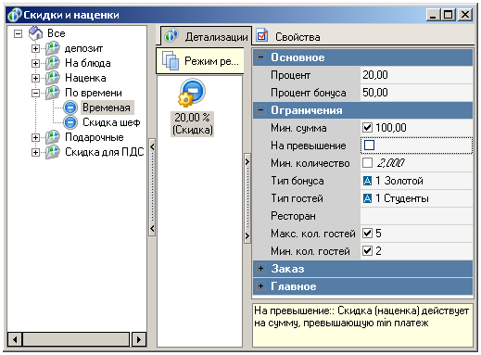
Hình 1

Điều quan trọng nhất
Tỷ lệ phần trăm (Số tiền) -Trong mục này, hãy nhập giá trị giảm giá - phần trăm giá món ăn (nếu giảm giá theo phần trăm) hoặc một số tiền cụ thể (nếu giảm giá theo số tiền).
Ví dụHãy xem xét việc áp dụng tỷ lệ phần trăm và số tiền giảm giá với phạm vi "Đơn hàng" cho cùng một đơn hàng. Mức giảm giá được xác định cho phân loại "Hàm lượng thịt". Đơn hàng bao gồm các món sau: "Súp củ cải đỏ" (loại "Thực đơn không chay") - 3 phần ăn với giá 70 rúp; "Món hầm rau củ" (loại "Thực đơn chay") - 2 phần ăn với giá 55 rúp; "Salad trái cây" (loại "Thực đơn chay") - 2 phần ăn với giá 73 rúp.
Số tiền giảm giá"Đặc biệt" (đối với phân loại "Hàm lượng thịt") có các chi tiết sau:
1) 10 rúp, áp dụng cho các đơn hàng có món ăn thuộc danh mục “Thực đơn không chay”, với tổng giá trị đơn hàng tối thiểu là 200 rúp (khi bật cờ “Vượt quá”);
2) 15 rúp, áp dụng cho các đơn hàng có món ăn thuộc danh mục "Thực đơn chay", với tổng giá trị tối thiểu là 250 rúp (không hiển thị cờ "Vượt quá").
Mức ưu tiên của phiếu giảm giá 15 rúp cao hơn mức ưu tiên của phiếu giảm giá 10 rúp, vì vậy phiếu giảm giá 15 rúp sẽ được xử lý trước. Do tổng giá trị của món "Salad trái cây" và "Cà ri rau củ", cả hai đều thuộc mục "Thực đơn chay", là 256 rúp, lớn hơn mức tối thiểu 250 rúp cần thiết để áp dụng giảm giá, nên mức giảm giá 15 rúp sẽ được áp dụng cho tổng giá trị đơn hàng. Như vậy, quá trình xem xét đơn hàng để áp dụng tổng mức giảm giá đã hoàn tất.
Chiết khấu phần trăm"Đặc biệt" có các thông tin chi tiết sau:
1) Giảm giá 10%, áp dụng cho các đơn hàng có món ăn thuộc danh mục “Thực đơn không chay”, với mức thanh toán tối thiểu là 200 rúp (cờ “Vượt quá” được đặt);
2) Giảm giá 15%, áp dụng cho các đơn hàng có món ăn thuộc danh mục "Thực đơn chay", với mức thanh toán tối thiểu là 250 rúp (không hiển thị cờ "Vượt quá").
Mức độ ưu tiên của ưu đãi giảm giá 15% cao hơn mức ưu tiên 10%, vì vậy ưu đãi 15% sẽ được xem xét trước. Do tổng giá trị của món "Salad trái cây" và "Cà ri rau củ", cả hai đều thuộc mục "Thực đơn chay", là 256 rúp, lớn hơn 250 rúp (số tiền tối thiểu cần thiết để áp dụng ưu đãi), nên ưu đãi giảm giá 15% sẽ được áp dụng cho tổng giá trị tất cả các món ăn trong mục "Thực đơn chay". Tiếp theo, ưu đãi giảm giá 10% sẽ được xem xét. Mức giảm giá áp dụng cho món "Súp củ cải đỏ" (Borscht), với tổng giá trị là 210 rúp (lớn hơn 200 rúp, số tiền tối thiểu để được giảm giá). Vì cờ "Vượt quá" được đặt, nên mức giảm giá 10% sẽ được áp dụng cho (210 - 200) rúp = 10 rúp, số tiền vượt quá số tiền tối thiểu để được giảm giá.
Tỷ lệ thưởng- Tỷ lệ phần trăm tiền thưởng tích lũy. Được tính toán dựa trên giá trị tiền thưởng được xác định cho loại giá được sử dụng (thư mục Loại giá, trang Tiền thưởng).
Giá trị thưởng cho một loại giá có thể được tính toán bằng cách sử dụng quy tắc tính toán danh mục món ăn tương ứng (trang Thưởng), hoặc được xác định trực tiếp trong sổ tay tham khảo Thực đơn trong thuộc tính Thưởng (nhóm Giá) nếu loại giá đó không sử dụng quy tắc tính toán. Nếu cờ Thưởng - Phần trăm được đặt cho loại giá, phần trăm thưởng được xác định trong thuộc tính này sẽ được lấy từ số tiền được tính toán dưới dạng phần trăm thưởng cho loại giá được sử dụng. Việc này được thực hiện theo cùng một cách như tính toán giá trị tiêu dùng, và số tiền được trả cho người tiêu dùng được mô tả trong phầnPhương án tính giá trị tiêu dùng và tiền thưởng, P.Phương án tính toán số tiền thanh toán cho người tiêu dùng, số tiền thưởng tích lũy.Tỷ lệ thưởng được chỉ định trong thuộc tính này tương đương với thuộc tính Tỷ lệ phần trăm của người tiêu dùng trong sơ đồ Tính toán số tiền thanh toán của người tiêu dùng.
Hạn chế
Số tiền tối thiểu -Trong mục này, hãy nhập số tiền tối thiểu trong bảng giá mà mức giảm giá này có thể được áp dụng. Nếu mức giảm giá (phụ phí) có giới hạn theo danh mục, thì Số tiền tối thiểu sẽ được xác định theo danh mục đó. Khi mục này được chọn, thuộc tính Vượt quá sẽ được hiển thị để hoàn tất (xem bên dưới).
Vì vượt quáNếu tùy chọn này được chọn, giảm giá sẽ được áp dụng cho các món ăn được đặt trong đơn hàng sau khi đạt đến số tiền được chỉ định trong trường Số tiền tối thiểu. Trong trường hợp này, thứ tự các món ăn trong đơn hàng sẽ ảnh hưởng đến số tiền giảm giá. Nếu tùy chọn này không được chọn, giảm giá sẽ được áp dụng cho tất cả các món ăn trong đơn hàng nếu tổng giá trị của chúng vượt quá số tiền được chỉ định trong trường Số tiền tối thiểu.
Số lượng tối thiểu -Trong mục này, bạn có thể nhập số lượng tối thiểu các món ăn trong phạm vi áp dụng để được hưởng mức giảm giá chi tiết này. Điều kiện này chỉ có thể được thiết lập cho các mức giảm giá/tăng giá theo phần trăm. Điều kiện được kiểm tra cho tổng số món ăn trong nhóm phân loại này trên toàn bộ phạm vi áp dụng. Khi bạn chọn mục này, thuộc tính Chế độ Số lượng sẽ được hiển thị.
Loại tiền thưởng- Loại tiền thưởng hợp lệ trong chế độ xem chi tiết này (từ thư mục Loại tiền thưởng). Để đáp ứng điều kiện này, chế độ xem chi tiết phải khớp với loại tiền thưởng trên thẻ tài khoản của khách hàng trong PDS;
Loại khách -Trong mục này, bạn có thể chọn từ danh sách loại khách hàng được hưởng ưu đãi giảm giá;
Nhà hàng- Chọn trong phần này nhà hàng mà các chi tiết được mô tả sẽ được áp dụng.
Số khách tối đa -Số lượng khách tối đa được áp dụng mức giảm giá này.
Số lượng khách tối thiểu -Số lượng khách tối thiểu để được hưởng ưu đãi giảm giá này;
Danh mục đơn hàng -Danh mục đơn hàng mà thông tin chi tiết này áp dụng.

vSau thao tác Mở vị trí, các ràng buộc này được kiểm tra. Sau thao tác Đóng vị trí, các ràng buộc này không được kiểm tra, vì thao tác này tương đương với việc đóng biên nhận cho vị trí đó.

Danh mục giảm giá/giá ưu đãi

Giảm giá và tăng giá

Các sách tham khảo cơ bản và các khái niệm của hệ thống.

R - Thủ môn v 7

Mục 3
Thêm chi tiết về loại giảm giá/phụ phí

Để tạo loại giảm giá/tăng giá:
?Chọn loại chiết khấu/lợi nhuận mà loại chiết khấu/lợi nhuận được tạo sẽ thuộc về (nếu loại chiết khấu/lợi nhuận được tạo cần được đặt ở gốc của cây phân cấp, hãy chọn nhóm Tất cả cấp độ 0);
?Trong cây phân cấp hoặc từ khu vực Các phần tử, hãy gọi menu bật lên, lệnh Loại giảm giá mới;
?Điền các thuộc tính loại giảm giá/tăng giá (xem trang...).Thuộc tính loại giảm giá/tăng giá);
?Lưu thay đổi;
Để tạo mức giảm giá/tăng giá, hãy làm theo các bước sau:
?Chọn loại chiết khấu/phụ phí mà chiết khấu/phụ phí vừa tạo sẽ được áp dụng;
?Trong cây phân cấp hoặc từ khu vực Các phần tử, hãy gọi menu bật lên, lệnh Giảm giá/Tỷ giá mới;
?Điền các thuộc tính giảm giá/tăng giá (xem trang...).Giảm giá/Tăng giá bất động sản);

vTrước khi kích hoạt giảm giá/tăng giá (ngoại trừ các khoản tăng giá không được phân phối), bạn phải thêm ít nhất một mặt hàng.

?Lưu lại các thay đổi.
Để tạo bảng phân tích chiết khấu/lợi nhuận:
?Chọn trong cây phân cấp mức chiết khấu/lợi nhuận mà thông tin chi tiết cần áp dụng;
?Mở menu bật lên từ khu vực Thành phần của trang Chi tiết, bằng lệnh Chi tiết mới;
?Điền đầy đủ các thuộc tính chi tiết (xem trang...).Thông tin chi tiết về bất động sản | Giảm giá/Phí phụ thu)
?Lưu thay đổi;
?Nếu cần thiết, hãy ưu tiên các chi tiết.

Danh mục giảm giá/giá ưu đãi

Giảm giá và tăng giá

Các sách tham khảo cơ bản và các khái niệm của hệ thống.

R - Thủ môn v 7

Chương 3
Hướng dẫn về giảm giá/giá bán

Hướng dẫn về việc sử dụng chiết khấu/giá bán được trình bày trong hình dưới đây.

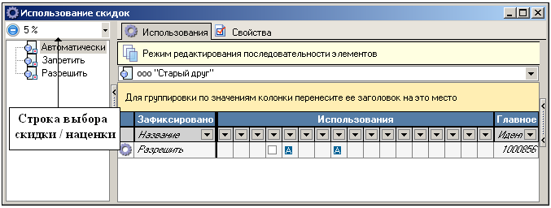

Ở ngăn bên trái của cửa sổ, bạn có thể thấy các quy tắc áp dụng có thể được gán cho mức giảm giá/phụ phí đã chọn trong hàng lựa chọn. Ở ngăn bên phải, bạn có thể thấy một bảng với các quy tắc áp dụng giảm giá/phụ phí.
Nếu không có quy tắc sử dụng nào được chỉ định cho mức giảm giá/tăng giá, quy tắc "Cho phép không điều kiện" sẽ được áp dụng.
Nếu cờ "Không thủ công" được đặt cho mức giảm giá/tăng giá, thì không nhân viên nào có thể tự động gán mức giảm giá/tăng giá đó tại quầy thanh toán, bất kể quy tắc sử dụng nào.
Các đối tượng được chỉ định làm điều kiện sử dụng: Loại đơn hàng, Nhân viên, Kỳ hạn, Vai trò, Nhóm giao dịch, Danh mục đơn hàng, Sơ đồ bố trí bàn, Loại bàn, Loại khách, Nhóm nhân viên, Ngôn ngữ.
Trong hình trên, quy tắc Cho phép được thảo luận đầu tiên. Quy tắc này áp dụng cho nhân viên Kuzmin trong nhóm kinh doanh "Thực đơn buổi tối". Trong tất cả các trường hợp khác, quy tắc Từ chối sẽ được áp dụng cho nhân viên này. Trong tất cả các trường hợp không được mô tả trong các quy tắc sử dụng, việc áp dụng giảm giá "Tạm thời" là có thể (quy tắc Cho phép có hiệu lực theo mặc định). Trong thời gian "Giảm giá", mức giảm giá "Tạm thời" sẽ được áp dụng tự động.

vNếu điều khoản sử dụng quy định rằng quy tắc Tự động sẽ được kích hoạt cho hai mã giảm giá không thể kết hợp tự do, thì mã giảm giá thấp hơn sẽ được áp dụng.
vMức giảm giá được áp dụng tự động chỉ có hiệu lực đối với các gói sản phẩm có quy tắc áp dụng giảm giá tự động, do đó giá trị của mức giảm giá được áp dụng thủ công có thể không trùng khớp với giá trị của cùng mức giảm giá đó được áp dụng tự động.

Giảm giá và tăng giá

Các sách tham khảo cơ bản và các khái niệm của hệ thống.

R - Thủ môn v 7

Chương 4
Danh mục thành phần giảm giá

Cửa sổ Thành phần Chiết khấu được hiển thị trong Hình 1.
Ở ngăn bên trái của cửa sổ, các thành phần giảm giá được hiển thị; ở ngăn bên phải của cửa sổ, các thuộc tính của thành phần mà lựa chọn được thiết lập sẽ được hiển thị.

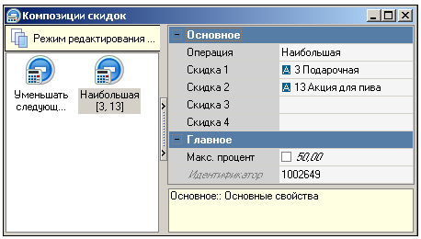
Hình 1

vThứ tự ưu tiên của các mức giảm giá sẽ đóng vai trò quyết định nếu "bất kỳ mức giảm giá nào" được sử dụng làm một trong các mức giảm giá trong thành phần giảm giá.

Các tác phẩm trong thư mục được sắp xếp theo thứ tự ưu tiên.
"Mọi mức giảm giá" được hiển thị trong thành phần với mã "-1".
Để thêm một thành phần giảm giá mới, hãy mở menu bật lên ở ngăn bên trái và chọn Tạo thành phần giảm giá. Điền thông tin vào cửa sổ Trình kiểm tra cho thành phần giảm giá bạn đang tạo.
Điều quan trọng nhất
Hoạt động -Chọn từ danh sách trong trường này thao tác sẽ được gán cho thành phần:
Tuyệt vời nhất;
Số khác không đầu tiên;
Tóm tắt;
Giảm bớt những điều sau đây(xem mô tả ở trang...)Tính toán ảnh hưởng của các tổ hợp giảm giá.).

vKhi tính toán thành phần bằng thao tác "Lớn nhất", số tiền giảm giá tối đa sẽ được phân bổ cho các khoản giảm giá áp dụng cho món ăn theo tỷ lệ thuận với giá trị của chúng.

1 cái -đợt giảm giá đầu tiên của sản phẩm;
Giảm giá 2 -Chiết khấu thành phần thứ hai;
Giảm 3 -vị trí thứ ba trong bố cục;
Giảm giá 4% -Giảm giá thứ tư của sản phẩm.

vThao tác "Ưu đãi khác 0 đầu tiên" rất hữu ích khi tạo các tổ hợp giảm giá, trong đó có một mục có ràng buộc về danh mục. Để thực hiện điều này, hãy chọn mục đó là "Giảm giá 1" trong tổ hợp. Trong trường hợp này, khi áp dụng giảm giá cho một đơn hàng, mức giảm giá sẽ được xem xét trước tiên cho các món ăn trong danh mục đã chọn. Đối với các lần giảm giá thứ hai (và các lần giảm giá tiếp theo), các món ăn không liên quan đến danh mục được gán cho "Giảm giá 1" sẽ được xem xét.

Tỷ lệ phần trăm tối đa -Mục này cho biết tỷ lệ phần trăm tối đa của mức giảm giá so với tổng số món ăn trong khu vực áp dụng.
Nếu tỷ lệ phần trăm tối đa được chỉ định trong thành phần và tỷ lệ này nhỏ hơn tỷ lệ đã tính toán, thì số tiền được lấy theo tỷ lệ phần trăm này sẽ được phân bổ cho các khoản giảm giá theo tỷ lệ tương ứng với số tiền giảm giá đã tính toán trước khi kết hợp.
Khi tạo một tổ hợp gồm 3 hoặc nhiều hơn các chương trình giảm giá, cần phải có các tổ hợp tương ứng cho tất cả các chương trình giảm giá có trong đó.
Nếu các bố cục cần thiết không được tạo ra, một thông báo lỗi sẽ hiển thị liệt kê các bố cục cần được tạo (xem Hình 2).

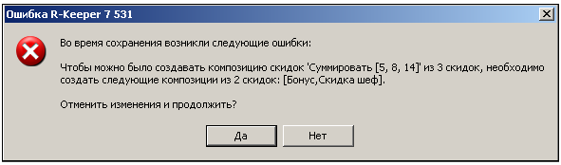
Hình 2

Giảm giá và tăng giá

Các sách tham khảo cơ bản và các khái niệm của hệ thống.

R - Thủ môn v 7

Chương 5
Các loại tiền thưởng

Việc hoàn thiện danh mục này là cần thiết nếu cơ sở kinh doanh có kế hoạch tích lũy điểm thưởng vào thẻ PDS.
Loại tiền thưởng được mô tả dựa trên các đặc tính của nhóm.
Chủ yếu- xem mụcChủ yếu(xem Hình 1).
Điều quan trọng nhất
Món ăn giảm giá- Sự hiện diện của cờ này sẽ được sử dụng để kiểm tra số tiền giảm giá (không tính phí tăng giá) cho mỗi món ăn. Nếu món ăn được giảm giá, tiền thưởng sẽ không được trao (xem đoạn văn).Phương án tính toán số tiền thanh toán cho người tiêu dùng, số tiền thưởng tích lũy.).
Giao diện -xem trang.Giao diện.
Mã giao dịch -Mã giao dịch để nạp tiền vào thẻ.

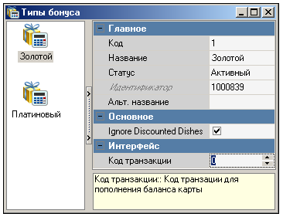
Hình 1

Loại phần thưởng và giá trị phần thưởng được ghi rõ trong chi tiết giảm giá (xem Hình 2).

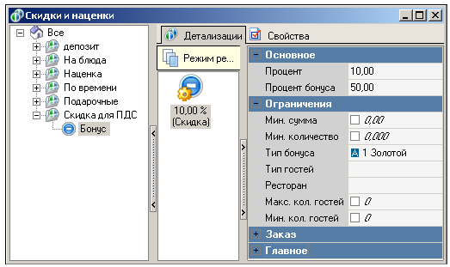
Hình 2

Các tiêu chí chính để tính toán điểm thưởng trên thẻ PDS là:
Tỷ lệ phần trăm thưởng trong chi tiết giảm giá phải khác "không" (xem Hình 2);
Loại phần thưởng được chỉ định trong chi tiết giảm giá phải khớp với loại phần thưởng được chỉ định trong thuộc tính PDS của thẻ trên tab Tham số (xem Hình 3);

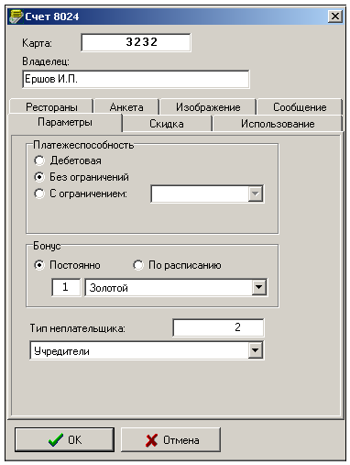
Hình 3

Mức giảm giá được tạo trong chương trình R-keeper 7 phải được chỉ định trong thuộc tính của thẻ PDS trên tab Giảm giá (xem Hình 4).

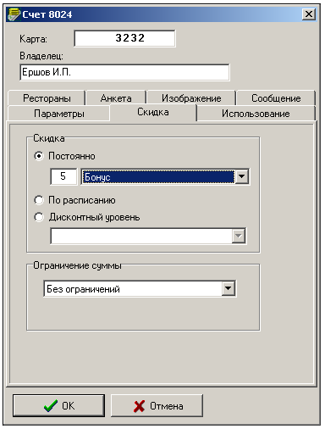
Hình 4

Tỷ lệ phần trăm thưởng trong thuộc tính món ăn phải khác “không” (xem Hình 5), vì việc tính toán số tiền thưởng tích lũy vào thẻ PDS được thực hiện từ số tiền thưởng của món ăn (xemGiá cả).

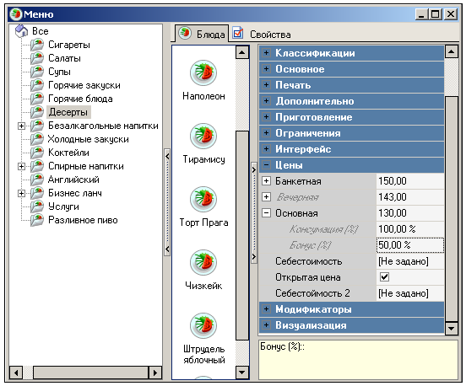
Hình 5

- Tỷ lệ thưởngCác thuộc tính tiền tệ phải khác "không" (xem Hình 6).

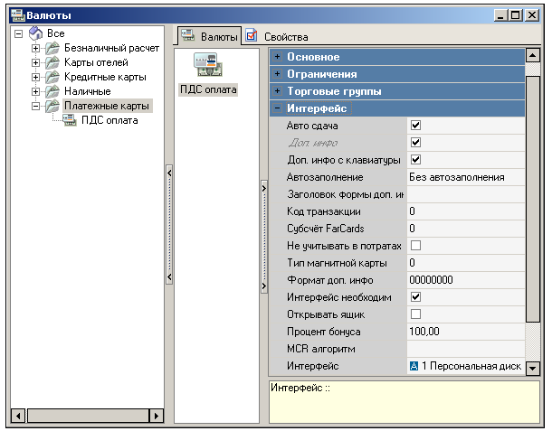
Hình 6

Sử dụng R-keeper 7 và chương trình PDS, bạn có thể điều chỉnh tỷ lệ phần trăm tiền thưởng tích lũy trên thẻ PDS của mình tùy thuộc vào số tiền đã chi tiêu.
Hãy cùng xem các cài đặt cho thẻ PDS, đây là loại thẻ chỉ có ưu đãi tích điểm và giá trị ưu đãi phụ thuộc vào số tiền đã chi tiêu:
Các quy tắc tính tiền thưởng trong ví dụ này sẽ như sau:

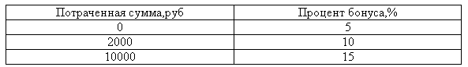
Hình 7

1. Trong chương trình R-keeper 7, trong thư mục Bonus Types, hãy tạo một loại phần thưởng, ví dụ: “vàng”;
2. Trong thư mục Giảm giá và Tăng giá, hãy tạo ba mức giảm giá "không" với tỷ lệ phần trăm thưởng khác nhau. Tỷ lệ phần trăm giảm giá phải bằng không, vì thẻ này chỉ là thẻ thưởng (xem Hình 8, Hình 9, Hình 10);

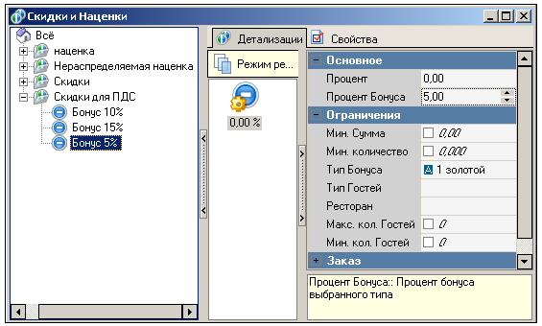
Hình 8

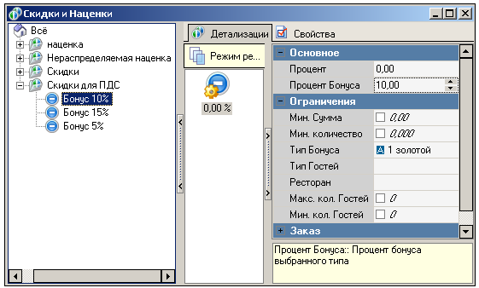
Hình 9

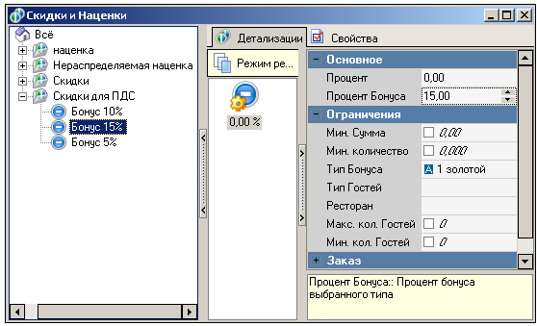
Hình 10

3. Trong chương trình PDS, trong thư mục Giảm giá tổng hợp, hãy tạo một chương trình giảm giá (xem Hình 11);

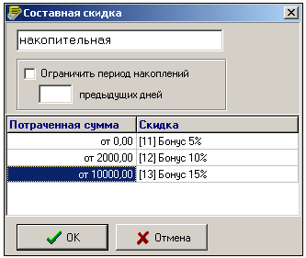
Hình 11

4. Trong phần thuộc tính của thẻ PDS, hãy chỉ định các thông tin sau:
Trên tab Tham số, hãy chỉ định Loại tiền thưởng, được hiển thị trong chi tiết giảm giá;
Trên tab Giảm giá, hãy chỉ định mức giảm giá tổng hợp mà bạn đã tạo trong chương trình PDS.

- Lưu ý: Phần trăm tiền thưởng trong thuộc tính món ăn và phần trăm tiền thưởng trong thuộc tính tiền tệ phải khác không.

Giảm giá và tăng giá

Các sách tham khảo cơ bản và các khái niệm của hệ thống.

R - Thủ môn v 7

Chương 6

Tổng quan
Sự tương tác giữa R-Keeper v.7 và hệ thống PDS

Sử dụng thẻ PDS trong hệ thống R-Keeper v.7, bạn có thể thực hiện các thao tác sau:

Tính toán mức giảm giá khi sử dụng thẻ PDS;
Tích lũy điểm thưởng vào thẻ PDS;
Tích lũy chiết khấu và ưu đãi trên thẻ PDS;
Sử dụng thẻ PDS như phương tiện thanh toán khi trả hóa đơn, có hoặc không có giảm giá và/hoặc ưu đãi.

vViệc cộng điểm thưởng vào thẻ PDS chỉ có thể thực hiện được nếu các thông tin sau đây được gán cho thẻ trong hệ thống:
1. Loại tiền thưởng;
2. Giảm giá từ hệ thống R-Keeper. Nếu không cần giảm giá, chi tiết giảm giá phải là số không.
vMã giảm giá dùng để thanh toán bằng thẻ PDS phải trùng khớp với mã giảm giá trên thẻ PDS.
vTỷ lệ chiết khấu được gán cho thẻ PDS luôn được tính dựa trên tổng số tiền đơn hàng chưa thanh toán. Nếu chiết khấu có thêm vùng định nghĩa "Đặt hàng" ngoài vùng định nghĩa "Đơn hàng", bạn nên di chuyển con trỏ đến vùng chiết khấu này và sử dụng thao tác "Đặt hàng".

Sử dụng giao diện đặc biệt (xem trang...).Giao diệnHệ thống R-Keeper v.7 tương tác với hệ thống chiết khấu cá nhân (PDS).
Các thiết lập sau được cấu hình trong thẻ PDS cá nhân:
?Chọn mã giảm giá (từ danh sách mã giảm giá của R-Keeper v7) trên trang Giảm giá;
?Chọn một phần thưởng (từ danh sách các loại phần thưởng của R-Keeper v7) trên trang Tham số;
?Chọn loại người vi phạm (từ danh sách các loại người vi phạm trong R-Keeper v7) bằng mã người vi phạm trên trang Tham số.
Nếu loại người nợ quá hạn không được chọn (giá trị của trường "Loại người nợ quá hạn" trên trang Tham số Thẻ PDS là "0"), sẽ không có hạn chế nào đối với các khoản mục chi phí. Nếu loại người nợ quá hạn được chọn, các loại tiền tệ được phép sử dụng cho loại người nợ quá hạn này sẽ có sẵn để thanh toán hóa đơn (xem trang...).Các loại người vỡ nợ).
Danh sách giao dịch thẻ trong PDS chứa dữ liệu phản ánh các hoạt động với thẻ trong hệ thống R-Keeper v7:
Giảm giá- Số tiền giảm giá được chọn cho thẻ cá nhân này trên trang “Giảm giá”;
Thanh toán tại quầy thu ngân- Số tiền được gửi vào bằng loại tiền tệ tương ứng với khoản chi tiêu trên thẻ;
Đã tiêu- Tổng số tiền trên hóa đơn (có thể không trùng khớp với số tiền thanh toán tại quầy thu ngân). Số tiền này chỉ hiển thị trong giao dịch thẻ PDS nếu thẻ được áp dụng giảm giá. Điều kiện này ngụ ý rằng:

vĐể áp dụng chiết khấu tích lũy trong PDS, giá trị ngưỡng đầu tiên phải được đặt thành 0,00. Để ngăn không cho chiết khấu được áp dụng, hãy đặt giá trị ngưỡng này thành 0.

Loại bỏ giảm giá- Trong trường hợp hủy hoặc xóa biên lai - số tiền giảm giá bị xóa;
Hủy bỏ chi tiêu- Trong trường hợp hủy bỏ hoặc xóa biên lai - số tiền chi tiêu đã bị xóa.
Khi thẻ từ được quẹt qua đầu đọc, chuỗi các thao tác sau sẽ diễn ra:
1. R-Keeper v.7 lặp lại các thuật toán MCR. Nếu tìm thấy thuật toán MCR phù hợp với Khu vực "Giao diện" và Đối tượng "Hệ thống Giảm giá Cá nhân", một yêu cầu sẽ được gửi đến PDS, nơi mã thẻ được truyền đi.
2. PDS trả lại thông tin thẻ/khách hàng cho hệ thống R-Keeper v.7: họ tên đầy đủ, ảnh, mã loại giảm giá và/hoặc tiền thưởng, mã người nợ quá hạn và số dư. Dữ liệu được hiển thị tại trang thanh toán dưới dạng các biểu mẫu đặc biệt trên màn hình.
3. Mức giảm giá được cộng vào đơn hàng nếu có thể cộng được. Mức giảm giá có thể bằng không nếu không đáp ứng bất kỳ điều kiện nào về mặt hàng, hoặc có thể khác không (được tính toán dựa trên mặt hàng đã chọn).

vNếu cờ chi tiết Loại Thưởng được đặt, để tích lũy tiền thưởng và tính toán số tiền giảm giá cho chi tiết này, mã loại thưởng trong chi tiết phải khớp với mã loại thưởng được chỉ định trên trang Tham số Thẻ Cá nhân.

Tỷ lệ thưởngGiá trị được thiết lập trong thuộc tính chi tiết này được tính toán từ giá trị thưởng (giá trị tiền thưởng) trong ứng dụng quản lý (xem đoạn văn).Tính toán mức tiêu thụ và tiền thưởng,Phương án tính giá trị tiêu dùng và tiền thưởngViệc tính toán số tiền tích lũy tiền thưởng được thực hiện trên máy trạm (xem đoạn...).Tính toán mức tiêu thụ và tiền thưởng,Phương án tính toán số tiền thanh toán cho người tiêu dùng, số tiền thưởng tích lũy.).

vTiền thưởng chỉ được trao nếu mức giảm giá đã được áp dụng cho thẻ (tức là mức giảm giá không được chọn thủ công). Tuy nhiên, giá trị giảm giá có thể bằng không.

4. Sau khi quẹt thẻ cá nhân qua máy đọc, quá trình cá nhân hóa sơ bộ các loại tiền tệ liên kết với thẻ này sẽ diễn ra bằng cách xác định loại người không thanh toán (xem đoạn văn).Các loại người vỡ nợDo đó, các loại tiền tệ chi phí được xác định cho thẻ này sẽ được hiển thị (chỉ dành cho nhân viên có quyền truy cập vào các loại tiền tệ được cá nhân hóa trước) trong nhóm tiền tệ "Thẻ thanh toán". Nút dành cho các loại tiền tệ này hiển thị tên đầy đủ của chủ thẻ và tên khoản mục chi phí.
Hệ thống R-Keeper v7 cho phép bạn thiết lập theo dõi bữa ăn của nhân viên bằng cách sử dụng cùng một thẻ được dùng để đăng ký nhân viên trong hệ thống. Để làm điều này, bạn cần tạo thẻ nhân viên trong PDS. Ngoại lệ là đăng ký tạm thời: thẻ quản lý cho đăng ký tạm thời phải được tạo riêng biệt với PDS. Nếu một thẻ được liên kết với chiết khấu hoặc đơn vị tiền tệ (thông qua thuật toán MCR hoặc thông qua ủy quyền qua giao diện), việc đăng ký tạm thời sẽ không được thực hiện bằng thẻ đó. Nếu thẻ như vậy tồn tại trong PDS, chiết khấu hoặc đơn vị tiền tệ sẽ được thêm vào.
Hạn chế này có thể được khắc phục bằng cách chỉ thực hiện đăng ký nhân viên tạm thời bằng thao tác "Đăng ký tạm thời" (thay vì quẹt thẻ). Thao tác này được tích hợp sẵn trong menu thao tác của các trạm TS. Trên các trạm bàn phím, thao tác này cần được gán cho một nút bấm.

Cấu hình hệ thống R-Keeper v.7 để tương tác với PDS

Giảm giá và tăng giá

Các sách tham khảo cơ bản và các khái niệm của hệ thống.

R - Thủ môn v 7

Mục 1
Cấu hình hệ thống R-Keeper v.7 để tương tác với PDS

I. Trong sách tham khảo MCR - thuật toán (xem trang...)Sổ tay thuật toán MCR):
?Thêm MCR - thuật toán "PDS", cần được định nghĩa như sau:
1. Khu vực - giá trị "Giao diện";
2. Đối tượng - giá trị "Hệ thống giảm giá cá nhân";
3. Loại thiết bị: “Thẻ từ” (nếu cũng sử dụng “Thẻ ủy quyền” và “Mã vạch”).
I. Trong thư mục Các loại tiền thưởng (Chỉ thực hiện nếu cần phân bổ tiền thưởng theo thẻ PDS).
?Tạo loại phần thưởng (ví dụ: Vàng);
II. Trong mục Giảm giá và Phụ phí (Chỉ thực hiện nếu việc tích lũy chiết khấu và/hoặc tiền thưởng là cần thiết trên thẻ PDS).
Tạo một mã giảm giá, mã này sẽ được nhập vào trường "Giảm giá" cho thẻ trong hệ thống PDS. Xác định các thuộc tính giảm giá sau:
?Khu vực thi công cờ - Theo đơn đặt hàng hoặc tại chỗ;
III. Tạo bảng phân tích giảm giá trong đó:
?Xác định giá trị Loại Thưởng (chọn từ danh sách loại thưởng R-Keeper (ví dụ: Vàng)). Thao tác này chỉ được thực hiện nếu thẻ được tích lũy điểm thưởng;
?Xác định giá trị phần trăm tiền thưởng (chỉ khi thẻ được tích lũy tiền thưởng);
?Nếu cần áp dụng chiết khấu, thì tỷ lệ phần trăm chiết khấu (số tiền chiết khấu) sẽ được sử dụng. Nếu không áp dụng chiết khấu cho thẻ (chỉ áp dụng tiền thưởng), thì giá trị chiết khấu sẽ được đặt về không;
?Nếu cần, bạn có thể chỉ định thêm các điều kiện chi tiết khác.
IV. Trong danh mục tiền tệ (Việc này chỉ được thực hiện nếu cần thiết để có thể thanh toán hóa đơn bằng thẻ).
?Chúng ta tạo ra một loại tiền tệ và định nghĩa một giao diện cho nó: “Giao diện PDS”;
?Cờ "Không thể rút tiền thưởng" (nhóm thuộc tính Chính) áp dụng cho các loại tiền tệ có thể được sử dụng để nhận tiền thưởng khi thanh toán.

Sự tương tác giữa R-Keeper v.7 và hệ thống PDS}

Giảm giá và tăng giá

Các sách tham khảo cơ bản và các khái niệm của hệ thống.

R - Thủ môn v 7

Chương 7
Tính toán ảnh hưởng của các tổ hợp giảm giá.

Trong chương này, chúng ta sẽ xem xét kỹ hơn tác động của các thành phần đến khả năng áp dụng chiết khấu.
Thành phần của các chương trình giảm giá có thể bao gồm các khoản giảm giá áp dụng cho nhiều lĩnh vực khác nhau: theo đơn hàng, theo địa điểm, theo món ăn.
Phạm vi của một đơn đặt hàng bao gồm phạm vi của tất cả các vị trí và phạm vi của tất cả các món ăn. Phạm vi của mỗi vị trí chỗ ngồi là "độc lập" với phạm vi của các vị trí khác (nó không bao gồm phạm vi của các vị trí khác). Phạm vi của một vị trí bao gồm các món ăn được chỉ định cho vị trí đó, cũng như các phần của món ăn mà vị trí không được xác định (trong trường hợp định giá theo chỗ ngồi (xem đoạn văn)Tính toán thứ tự theo số chỗ ngồi(Chi phí của những món ăn đó sẽ được phân bổ cho tất cả các địa điểm trong đơn đặt hàng).
Các khoản giảm giá được xem xét khi tính toán thành phần theo thứ tự chúng được sắp xếp trong thành phần của nhóm tài sản chính.
Điều kiện được giảm giá được xác định riêng cho từng món ăn. Các gói giảm giá cho một món ăn được đánh giá dựa trên việc món ăn đó có được chỉ định hay không (trong trường hợp đó, món ăn được coi là "được chia sẻ").
Mức chiết khấu không thể kết hợp tự do và không nằm trong bất kỳ thành phần nào có thể được áp dụng nếu chưa có mức chiết khấu không thể kết hợp tự do nào khác được áp dụng trước đó cho phạm vi áp dụng này. Nếu các mức chiết khấu không thể kết hợp tự do khác đã được áp dụng trước đó cho phạm vi áp dụng của mức chiết khấu này, hoặc nếu phạm vi áp dụng của mức chiết khấu này nằm trong phạm vi áp dụng của các mức chiết khấu không thể kết hợp tự do đã được áp dụng trước đó, thì mức chiết khấu này chỉ có thể được áp dụng nếu tìm thấy một thành phần cho phép áp dụng nó.

vNếu đơn hàng không chứa bất kỳ khoản giảm giá nào không thể kết hợp tự do và không có tổ hợp giảm giá nào được định nghĩa trong thư mục liên quan, thì có thể áp dụng các khoản giảm giá không thể kết hợp tự do vào các phạm vi sau:

- "Theo yêu cầu." Bạn có thể áp dụng một mã giảm giá với phạm vi này, sau đó tất cả các mã giảm giá không thể kết hợp tự do sẽ không còn khả dụng để áp dụng nữa.
- "Theo từng chỗ ngồi." Bạn có thể áp dụng một mức giảm giá với phạm vi áp dụng này cho mỗi chỗ ngồi. Sau đó, tất cả các mức giảm giá không thể kết hợp tự do sẽ không còn khả dụng để áp dụng nữa. Một lựa chọn khác: Nếu phục vụ một nhóm ba khách và mức giảm giá với phạm vi áp dụng "Theo từng chỗ ngồi" được áp dụng cho chỗ ngồi đầu tiên, bạn có thể áp dụng mức giảm giá với phạm vi áp dụng "Theo từng món ăn" cho mỗi món ăn mà chỗ ngồi thứ hai và/hoặc thứ ba được chỉ định. Sau đó, tất cả các mức giảm giá không thể kết hợp tự do sẽ không còn khả dụng để áp dụng nữa.

- "Theo từng món." Mỗi món ăn có thể được áp dụng một mức giảm giá với phạm vi áp dụng "Theo từng món". Sau khi mức giảm giá đầu tiên được áp dụng cho một món ăn, tất cả các mức giảm giá có phạm vi áp dụng "Theo đơn hàng" sẽ không còn khả dụng. Nếu không chỉ định vị trí cho mức giảm giá "Theo từng món" đầu tiên này, tất cả các mức giảm giá "Theo vị trí" cũng sẽ không còn khả dụng. Nếu đã chỉ định vị trí cho một món ăn, mức giảm giá có phạm vi áp dụng "Theo vị trí" không thể được áp dụng cho vị trí đó. Sau đó, tất cả các mức giảm giá không thể kết hợp tự do sẽ không còn khả dụng. Ví dụ, nếu đang phục vụ một nhóm ba khách, và mức giảm giá "Theo từng món" được áp dụng cho món ăn được chỉ định cho vị trí đầu tiên, thì mức giảm giá "Theo vị trí" có thể được áp dụng cho vị trí thứ hai và/hoặc thứ ba, nhưng không thể áp dụng cho vị trí đầu tiên.
Đối với một tổ hợp gồm 3 mức chiết khấu, tất cả các tổ hợp ghép đôi của các mức chiết khấu thành phần của nó đều phải tồn tại. Đối với một tổ hợp gồm 4 mức chiết khấu, tất cả các tổ hợp ghép đôi và tổ hợp tam phân của các mức chiết khấu thành phần của nó đều phải tồn tại.
Thao tác Giảm Tiếp Theo cho phép tính toán các khoản giảm giá thứ hai, thứ ba và thứ tư dựa trên tổng số tiền của phạm vi (đơn hàng, địa điểm hoặc món ăn) mà không tính đến số tiền của các khoản giảm giá trước đó.
Ví dụ, có một tổ hợp gồm ba mức giảm giá (xem Hình 1). (Các tổ hợp gồm các cặp mức giảm giá trong tổ hợp này đã được tạo trước đó: với thao tác "Giảm tiếp theo" - cho các mức giảm giá "5%" và "10%"; "15%" và "10%"; với thao tác "Cộng" - cho các mức giảm giá "15%" và "5%").

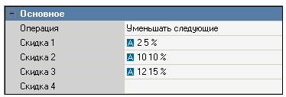
Hình 1

Tất cả các khoản giảm giá chỉ áp dụng cho "Đơn hàng". Giá trị đơn hàng là 200 rúp. Mức giảm giá "15%" đầu tiên được tính từ 200 rúp (xem Hình 2).

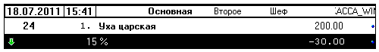
Hình 2

Mức chiết khấu cộng thêm thứ hai “5%” được tính từ tổng giá trị đơn hàng là 200 rúp bằng cách sử dụng thao tác cộng gộp “Tổng” (xem Hình 3).

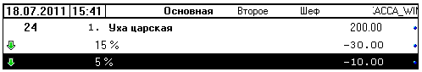
Hình 3

Khi thêm khoản giảm giá thứ ba, sự kết hợp của ba khoản giảm giá sẽ được áp dụng và số tiền giảm giá được tính toán lại: khoản giảm giá "5%" được liệt kê trong sự kết hợp là "Giảm giá 1", do đó nó được tính dựa trên tổng giá trị đơn hàng là 200 rúp. Khoản giảm giá "10%" được tính dựa trên tổng giá trị đơn hàng, có tính đến khoản giảm giá đầu tiên: 190 rúp (200 - 10). Khoản giảm giá thứ ba, "15%", được tính dựa trên tổng giá trị đơn hàng, có tính đến hai khoản giảm giá đã áp dụng: 171 rúp (200 - 10 - 19) (xem Hình 4).

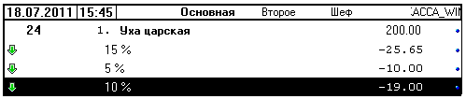
Hình 4

Giảm giá và tăng giá

Các sách tham khảo cơ bản và các khái niệm của hệ thống.

R - Thủ môn v 7

